作业：

1. EDX
2. week3: lecture 6 – dictionaries 视频+exercises 上交截图
3. problem set 3 上交.py文件
4. week 4: lecture 7 -- testing and debugging 视频+exercises 上交截图
5. Sort
6. 完成 bubble/insert/select/merge 四种sort的Python程序(不使用python内置函数)
7. 用Matlablib 画四种Sort的时间/长度图

参考：<https://matplotlib.org/tutorials/index.html>

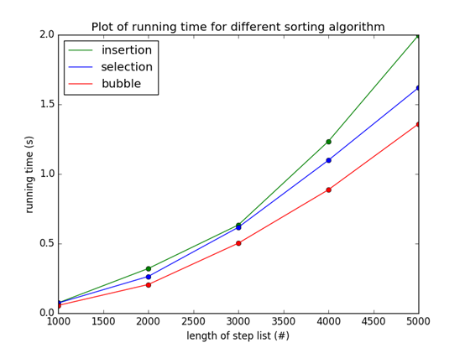

其他参考资料：

1. 2个mergesort的视频
2. 3个pdf文件
   1. Stefano
   2. handout20161016
   3. sortingAlgorithms-insertion, selection, bubble, mergeSort